工作督查（审阅、审批，不需要在移动端进行起草）

1. 列表页字段（序号、收文日期、标题、表文单位、督办类别）

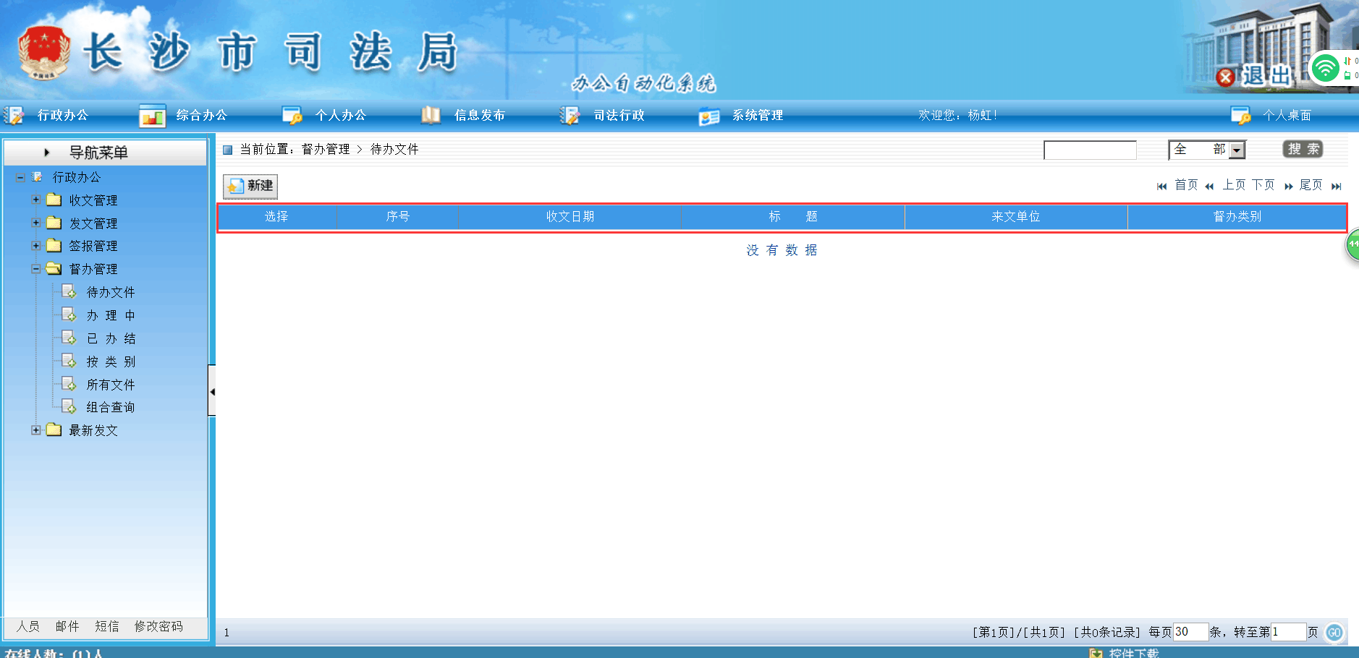

1. 列表详情页（按钮：返回、保存、查看附件、正文、阅文意见、发送）

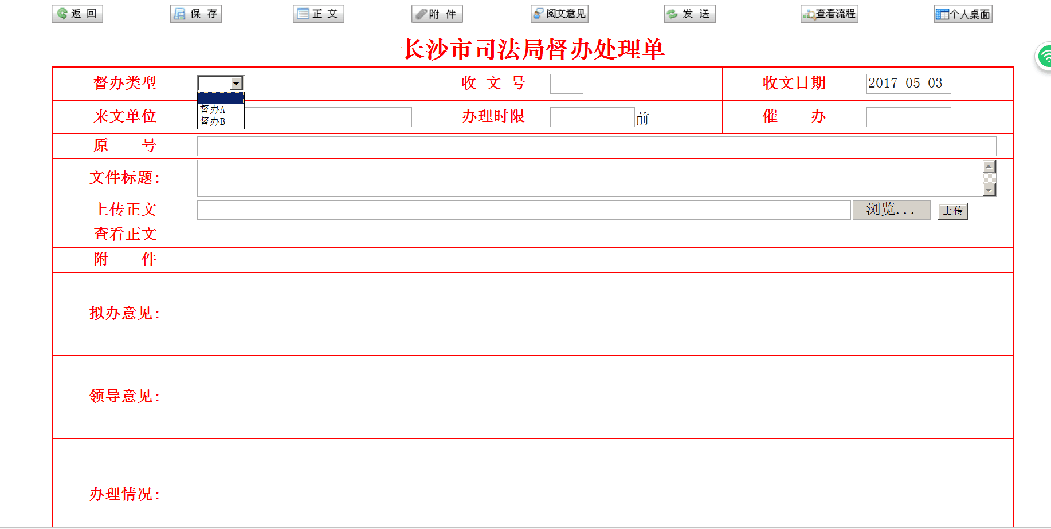

1. 查看附件

附件标题

附件内容

1. 阅文意见

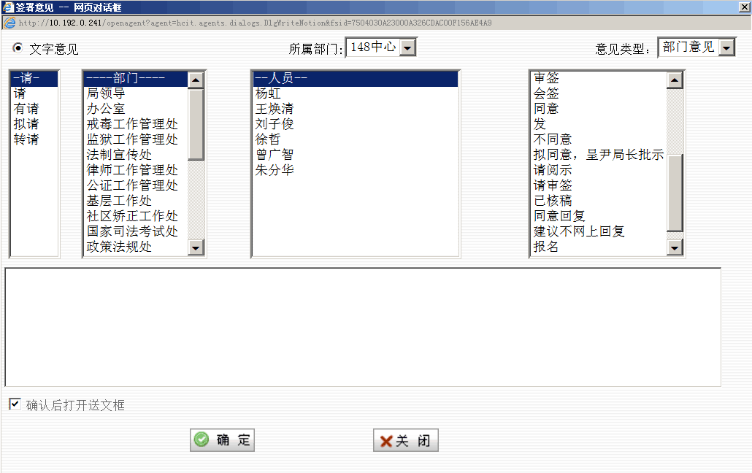

1. 发送

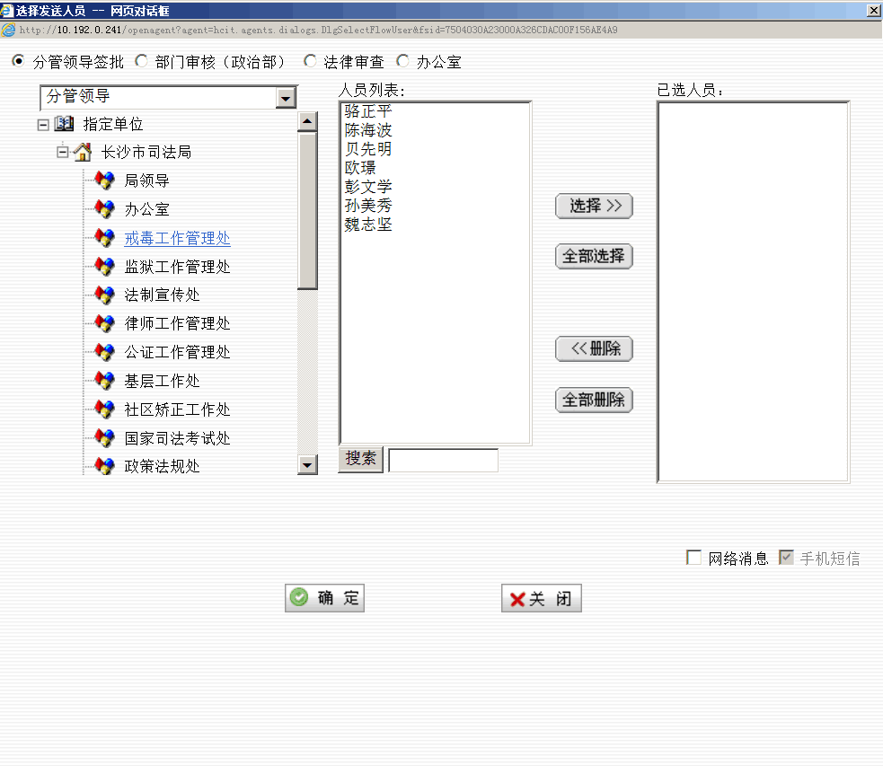

1. 查看正文

正文内容